CNAS认证机构、实验室、检验机构认可年报

发布单位：中国合格评定国家认可委员会（CNAS）秘书处
发布日期： 2015年6月30日
截至2015年6月30日，CNAS认可各类认证机构、实验室及检验机构三大门类共计十四个领域的7187家机构，其中，累计认可各类认证机构138家，认证机构领域总计500个，涉及业务范围类型9694个；累计认可实验室6678家，其中检测实验室5603家、校准实验室778家、医学实验室186家、生物安全实验室63家、标准物质生产者11家、能力验证提供者37家；累计认可检验机构371家。截至2015年6月30日，累计暂停各类机构的认可资格1131家，其中认证机构39家、实验室1062家、检验机构30家；累计撤销各类机构的认可资格517家，其中认证机构24家、实验室437家、检验机构56家；累计注销各类机构的认可资格648家，其中认证机构23家、实验室592家、检验机构33家。

认可的认证机构统计信息

截至2015年6月30日

认可领域 |  |  | 认可的  领域数量 | 业务范围类型 | 分支机构
1 | 质量管理体系（QMS）认证 |  | 97 | 2360 | 165
1 | 通讯业质量管理体系（TL9000）认证 |  | 6 | 24
1 | 工程建设施工企业质量管理体系认证 |  | 53 | 770 | 19
1 | 中国共产党基层组织质量管理体系认证 |  | 9 | 9 | 1
2 | 环境管理体系（EMS）认证 |  | 89 | 2012 | 70
3 | 职业健康安全管理体系（OHSMS）认证 |  | 84 | 2096 | 58
4 | 食品安全管理体系（FSMS）认证 |  | 32 | 127 | 19
5 | 危害分析与关键控制点（HACCP）体系认证 |  | 17 | 31
6 | 良好生产规范（GMP）认证 |  | 5 | 5
7 | 信息安全管理体系（ISMS）认证 |  | 8 | 28
8 | 能源管理体系（EnMs）认证 |  | 10 | 46
9 | 信息技术服务管理体系（ITSMS）认证 |  | 4 | 16
10 | 产品认证  (合计68家) | 常规产品认证 | 43 | 2050 | 13
10 | 产品认证  (合计68家) | 服务认证 | 2 | 3
10 | 产品认证  (合计68家) | 良好农业规范（GAP）认证 | 15 | 50
10 | 产品认证  (合计68家) | 有机产品认证 | 20 | 56
10 | 产品认证  (合计68家) | 森林认证 | 2 | 4
11 | 软件过程及能力成熟度评估（SPCA） |  | 3 | 5
12 | 人员认证 |  | 1 | 2
认证机构总计：138 |  |  | 合计：500 | 认证机构业务范围类型  合计：9694  其中管理体系认证机构业务范围类型合计：7524 | 合计：345

暂停、撤销与注销机构认可资格统计信息

2002年7月至2015年6月30日
序号 | 机构 | 暂停 | 撤销 | 注销
1 | 认证机构 | 39 | 24 | 23
2 | 实验室 | 1062 | 437 | 592
3 | 检验机构 | 30 | 56 | 33
 | 总 计 | 1131 | 517 | 648

暂停、撤销与注销机构认可资格统计信息(2015年6月)
序号 | 机构 | 暂停 | 撤销 | 注销
1 | 认证机构 | 0 | 0 | 0
2 | 实验室 | 14 | 3 | 1
3 | 检验机构 | 1 | 3 | 0
 | 总 计 | 15 | 6 | 1

CNAS认可的认证机构认证领域分布图

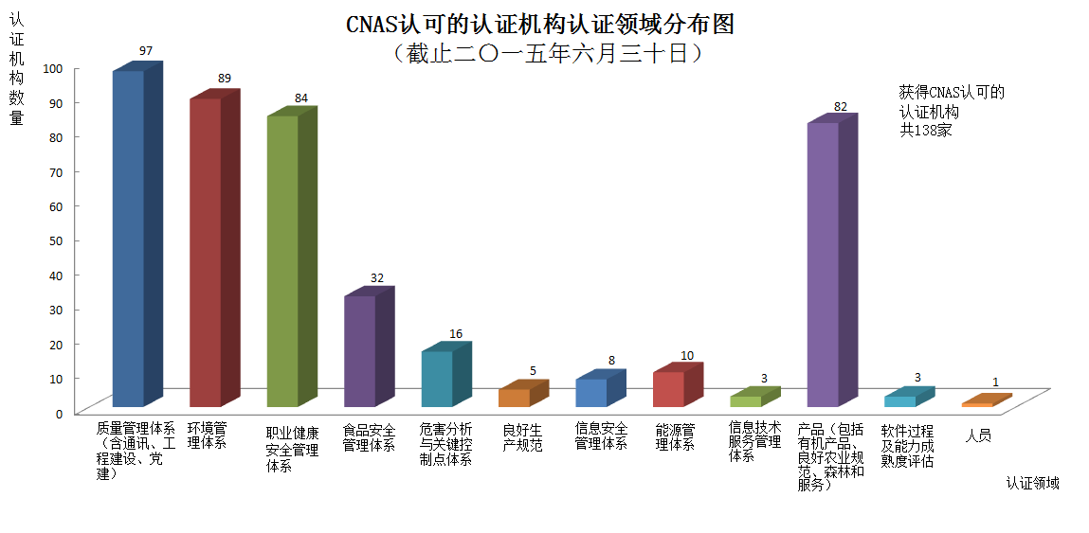

CNAS认可的认证机构地域分布图
